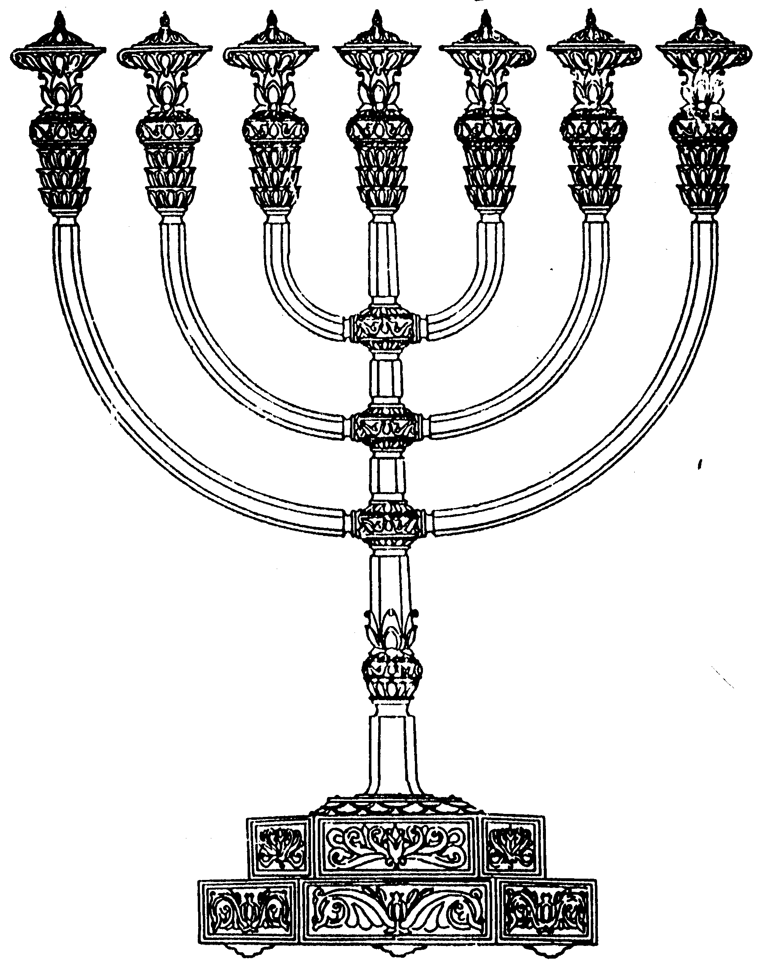
המדרשה לידע המקדש
מיסודו של מכון המקדש
בס“ד
ניצוצון ממקדש: להעבירם מחוקי רצונך

ניצוצון מספר 205
י"ט כסלו תשס"ט

ראינו ש'כוחם' של יוון הוא בחכמה – חכמת יוון. בחכמה כמובן צד חיובי, אך דווקא בנושא זה מאפיינת ההנגשות בין יוון לעם ישראל.
"כְּשֶׁעָמְדָה מַלְכוּת יָוָן הָרְשָׁעָה עַל עַמְּךָ יִשְׂרָאֵל. לְהַשְׁכִּיחָם תּוֹרָתֶךָ
וּלְהַעֲבִירָם מֵחֻקֵּי רְצוֹנֶךָ
" (על הניסים)

יוון התנגדו דווקא לחוקים

"בימי מתתיהו וכו' כשעמדה מלכות יון הרשעה על עמך ישראל להשכיחם תורתך ולהעבירם מחוקי רצונך. וכ"ק אבי אדומו"ר זצללה"ה דקדק מלשון מחוקי שביותר היו היונים מתנגדים לחוקים שהם בלי טעם אלא למעלה מהטעם, והרשעים הללו שהיתה בהם חכמת הפילוסופים, וכמ"ש הרמב"ן שחשב הוא ותלמידיו הרשעים שכל שאיננו משיג בשכלו איננו אמת, ע"כ היו מתנגדים ביותר לחוקים, עכ"ד. (שם משמואל חנוכה, שנת תרע"ג ליל א')

ההתנגדות של יוון איננה לחכמה בישראל, אלא דווקא לחוקים – למצוות שטעמם אינו ידוע. להבנת היוונים הכל מתחיל מן האדם, דבר שאינך יכול להשיג בשכלך איננו קיים.

משמעות הלשון חוקי 'רצונך'

ונראה להוסיף בזה דברים ולדקדק עוד מלשון חוקי רצונך כאילו החוקים תלויים ברצון ולשון להשכיחם תורתך. והיינו דהנה ענין רצון הוא למעלה מהטעם, וכמאמר החכם אין טעם לרצון, וכמו שאנו רואין בחוש ברצונו של אדם אף שלפי השכל והטעם צריך להיות בהיפוך אלא שהלב רוצה למעלה מהטעם. ואף שהמוח והשכל הם למעלה מהלב, ולמה יהי' הרצון שהוא בלב למעלה מהשכל. אך הענין דהרצון אין מקורו מהלב לבד אלא שמאיר להלב ממקורו של השכל שאף השכל בעצמו אינו מרגיש, וכענין (מנחות כ"ט ע"ב) שתוק כך עלה במחשבה לפני. וזוהי בחינתו של דוד המע"ה שהוא בחי' הלב של ישראל כאמור (תהלים כ"ז) לך אמר לבי, (שם פ"ד) לבי ובשרי ירננו אל אל חי, שהלב הוא שיש לו ההשתוקקות והיא בחינתו של דוד המע"ה, וכל ספר תהלים מלא מזה. ולעתיד יהי' דוד ראש לשלשת האבות, אף כי האבות הם בבחי' מוח, והבן נמשך ממוח האב, מ"מ יהי' דוד הראש, והטעם כנ"ל שמדתו בחי' הרצון שבלב שהיא גבוהה מבחי' המוח והשכל. וע"כ החוקים שהם למעלה מהטעם שורשם מבחי' הרצון שהוא למעלה מהטעם למעלה כביכול, ולעומתו מעוררים בישראל הרצון לאביהם שבשמים למעלה מהטעם והשכל עד מסירת הנפש והיא הדביקות בשורש ישראל כי ישראל עלו במחשבה, וע"כ יצדק לומר שהחוקים תלויים במדת הרצון: (שם)

הרבה פעמים אנו עושים דברים בניגוד ל'שכל'. לפעולות הנובעות מתוך ה'שכל' יש טעם והגיון. אך 'האהבה המקלקלת את השורה' ולפעמים גם פועלים בניגוד למה שאומר לנו הראש.
דבר זה נובעת מתוך הרצון. הרצון בא מן ה'לב' לא מן ה'ראש' – ליבי ובשרי ירננו אל אל חי. אף שבהנהגה הרגילה איננו יכולים לפעול מתוך הרצון, היכולת להגיע לדבקות אל הקב"ה נובעת מתוך 'רצון פנימי' שגבוה מכל הבנה שכלית. אלו הם חוקי רצונך – הרצון הוא המניע אותנו לקיים את החוקים בשלמות.

מדוע דווקא 'להשכיחם'

והנה היונים הארורים היו מתנגדים לזה כנ"ל, וע"כ עמדו על ישראל להשכיחם תורתך, היינו כי מדת השכחה נצמחת מפאת ההתרחקות, כי הדבר שאדם נקשר אליו בקשר אמיץ לא במהרה הוא שוכח, וישראל מפאת שהם דבקים בשרשם בחי' הרצון עד מסירת הנפש לא שייכת אצלם שכחה, אלא מפאת קליפת יון שעמדו להשכיחם תורתך ולהעבירם מחוקי רצונך, ושורש אחד לשניהם"
דבר שהינך רוצה, אינך שוכח. כמאמר החכם: "אם שכחת כנראה שזה לא חשוב". היוונים רצו לעורר בנו את השכחה, קרי, לפעל את ההתמסרות הנפשית, את אהבת הלב אל התורה והקדושה.

וע"כ יובן הלשון שטמאו כל השמנים שבהיכל. דהנה היכל הוא בחי' הלב תוכו רצוף אהבה כברש"י שיר השירים, ושמן שבהיכל הוא בחי' עליונה שהיא בחי' הרצון המאיר להלב כנ"ל, וטומאה היא לשון טמטום כבש"ס יומא (לט.) אל תקרי ונטמאתם בם אלא ונטמטם בם, היינו שחשבו לטמטם מקור נכבד זה שלא יאיר להלב לעורר בחי' הרצון, ונעשה להם נס לשעתם שנתגברה בהם בחי' הרצון עד שמסרו נפשם על קדושת השם וגברו על קליפת היונים שהחשיכו עיניהם, וע"כ נעשה להם נס גם בשמן טהור שבהיכל, להורות על הענין שהי' בנס המלחמה שגם מסירת הנפש היתה בנס מאתו יתברך כנ"ל: (שם)

ההיכל 'רצוף אהבה' – במדרגת הלב. (בניגוד לעזרה שמקבילה ל'מוח'). כדי להגיע אל ההיכל,פנימה, צריכה להיות רצוף באהבה, מלא ברצון. לעומתם היוונים ביקשו לטמטם את הלב. מסירות הנפש במלחמה הייתה בניגוד לשכל והגיון, ללא האמונה הפנימית והרצון לנצח את החושך לא היינו מנסים כלל להתנגד אל יוון.
לכן נאמר שטמאו דווקא את השמנים שהיכל (אף שהשמן מונח בלשכת השמנים). אלא שהשמן מסמל את היכולת להאיר והגביר את אותו רצון הקיים בעם ישראל.

לסיכום:
לא תמיד אנו מבינים את כל מצוות הקב"ה, כך גם במצוות רבות במקדש. אמנם עצם הקיום וההתחברות למצוות אלו מגלה בנו את הרצון והאהבה להתחבר לקב"ה.
חכמת יוון מבוססת על ההבנה שמה שאינני מבין אנו קיים. המקדש לעומתם מסמל את מקומינו בעולם לעומת גדולתו של הקב"ה. (לכן דווקא במקדש ישנה מצוות השתחוויה בפישוט ידיים ורגליים, ןלכן לאחר ניצחון החשמונאים תיקו עוד 13 השתחוויות כנגד בפרצות שפרצו היוונים*.

היוונים רצו ש'נשכח'. דבר ששוכחים הינו דבר שאינו חשוב לנו. שאיננו רוצים אותו.
הדלקת פך השמן במקדש, פעולת הדלקת נרות בחנוכה ואמירת הודאה ב'על הניסים' מסמלות שאיננו שוכחים את המקדש ושאר חוקי ה'. נהפוך הוא – אנו רוצים!!

לקבלת ניצוצון יומי - שלח הודעה ל: mikdash3@gmail.com
נכתב ע"י הרב מרדכי פרסוף

